Vattenfall Västsveriges Veteraner
i samarbete med Karl-Everts Busstouring

Polen 30/8 -3/9- 2020



Gdynia, Sopot och Gdansk ligger så nära varandra att de brukar kallas för Trestaden. Tre städer av olika karaktär erbjuder många oförglömliga upplevelser.
Gdynia är den yngsta av de tre, den mest moderna och den som ger stora möjligheter för utbildning och investering. Kultur är också viktig – här anordnas Polska Filmer Festival, polens största friluftskonsert OPENER, här finns det en av landets största musikaliska scener i Musikteatern.

Dag 1.
Avresa kl 12.40 Fyrkanten Vargön ,13.00 gate 14 Resecentrum i Trollhättan

Vi stannar till vid Apladalens kaffestuga i Värnamo för att äta middag. Därefter fortsätter vår resa ner till Karlskrona där vi går ombord på färjan som ska ta oss över till Gdynia (kl 21.00-09.15). Det finns bl.a. taxfree shop, bar, m.m ombord

Dag 2.
Vi börjar dagen med frukostbuffé ombord på färjan innan vi är framme i Gdynia.
Här stiger vår svensktalande guide Karolina Pokrzywnicka på och skall vara med oss under dessa 3 dagar vi är i Polen. Gdynia byggdes i början på 1920-talet på ett ställe där det tidigare bara fanns en liten fiskeby. Staden byggdes för att ge Polen som efter första världskriget återfick sin självständighet tillgång till örlogshamn, djuphamn och varvsanläggning.
Vi kör genom Gdynia mot Sopot, som ibland kallas för Nordens Monte Carlo. Anlagt i mitten av 1800-talet har Sopot från början präglats av hälso- och kurortsstämning.

Vi tar en promenad längs stranden med sin snövita sand, förbi det stora och eleganta hotellet –
Grand Hotell – där många berömda människor bodde under vistelsen i Polens Riviera – och fortsätter mot landets mest kända promenadgata Monte Cassino Hjältars Gatan.
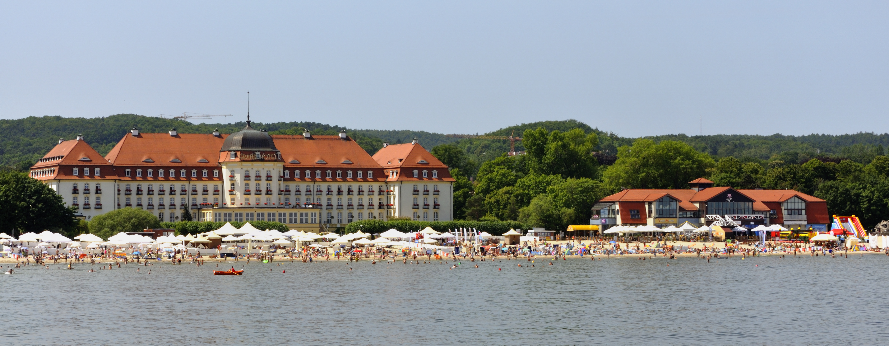 Grand Hotel

Sopots största sevärdhet är dock promenadbryggan – Molo – som är en halvkilometer lång träpir avsedd för promenader ut i havet. Vi äter lunch på Restaurang Browar Miejski i Sopot.

Mittemellan Sopot och Gdansk ligger Oliwa, känd för sin katedral och dess värdefulla orgelverk.
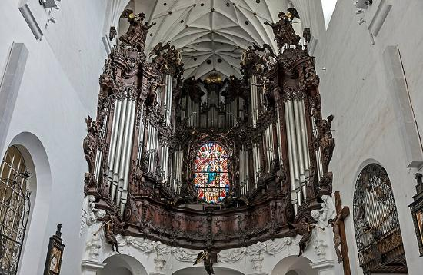
Orgelns otroliga möjligheter kommer vi att upptäcka under en konsert.
Själva katedralen bevittnade många viktiga historiska händelser. Det var faktiskt här man undertecknande fredsavtal mellan Polen och Sverige – avtalet som avslutade det långa kriget mellan dessa två länderna på 1600-talet. Blir det en möjligt så kikar vi in i den lilla kammaren där det sägs att freden undertecknades. Men eftersom kammaren ligger i en avstängd del av kyrkan, därför så lovar guiden inte att någon öppnar kammaren för vår skull.

Från Oliwa kör vi till hotellet som ligger i centrum av Gdansk. Då får vi se Polens längsta bostadshus, som är nästan en kilometer lång, fotbollsarena där man spelade matcher under EM 2012 och det viktiga monumentet till minne av stupade varvsarbetarna – Tre Kors – ett ställe där Solidaritet föddes.
Nu har det blivit dags för att checka in på Mercure Gdánsk Stare Miasto”old Town”
Här kommer vi bo i två nätter. På kvällen avnjuter vi en gemensam middag på hotellet.
Dag 3.
Vi börjar dagen med att avnjuta en god frukostbuffé. Idag ska vi ta en promenad i gamla stan. Bland historiska byggnader som är kryddat med berättelser om Gdanskborna, deras rikedomar och stadens komplicerade historia. Vi tar samma väg som kungarna tog när de besökte staden – Den Kungliga Trakten. Vi börjar vid Långa Kajen och floden Motlawa där en mäktig byggnad påminner om stadens gyllene tider – Europas största medeltida kran från 1400-talet.
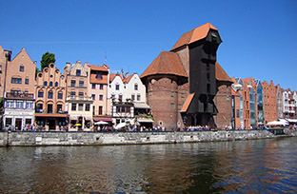
Sedan går vi genom den Gröna Porten som urspungligen var tänkt som ett kungligt residens mot Långa Torget där stadens symbol –Neptunus – hälsar turister från världens alla hörn välkomna.
Neptunus Fontän med Arturshovet i bakgrunden Fot. Karolina Pokrzywnicka

Storslagna fontänen som föreställer havets gud reser sig framför Rådhuset och Arturshovet från senare hälften av 1400-talet som rymmer Europas största kakelugn – 10 m hög.
Sedan fortsätter vi längs Långa Gatan där de förnäma borgarna bodde, mot Gyllene Porten och vidare mot Stora Vapenhuset i Nederländsk renässans stil.

Därifrån tar vi oss till Mariakyrkan – Europas största medeltida tegelstenskyrka som har plats för 25 000 besökare. Tänk att när kyrkan var färdigbyggd fanns det inte så många invånare i hela staden!
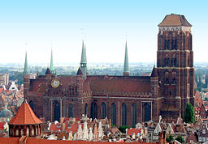
Stadsvandringen fortsätter mot en av portarna längs Långa Kajen – Maria Porten, som avslutar stadens vackraste gata. Trots att de alla rikaste borgarna bodde längst Långa Gatan, det är just Mariagatan som lyckades behålla stämningen av Gdansk från förkrigstiden.

Vi äter lunch på restaurang Latajacy Holender. På eftermiddagen har vi egen tid till att strosa runt på egen hand i gamla stan: bl.a. besöka bärnstenmuseum i f.d Tortyrkammaren och Fängelsetornet, besöka Rådhuset och Uphagens hus för att se hur de rikaste borgarna bodde på 1700-talet, eller ta sig till Solidaritets museum eller andra världskrigets museum. Det är också värt att ta en båtutflykt till Sopot – då har man en möjlighet att segla genom Gdansk Varvets område, förbi Westerplatte – där andra världskriget började och titta på Trestaden från havets yta. Sedan kan man ta taxi tillbaka till Gdansk.

Dag 4.
Vi startar dagen med att äta frukost. Därefter checkar vi ut från hotellet. Idag är det sista dagen i Trestaden och vi åker till Westerplatte.
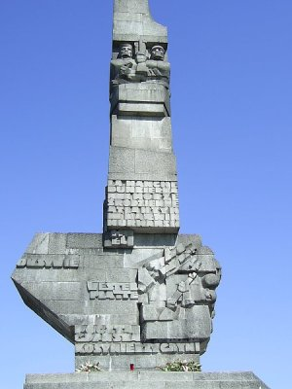
Det var just där andra världskriget startades tidigt på morgonen den första september 1939 då tyska marinen började beskjuta polsk depå på den lilla halvön. Polska hjältar försvarade sig under sju långa dagar och ingen hjälp utifrån.

Därefter så åker vi tillbaka till Gdynia där vi äter lunch på restaurang Browar Port.

Efter det så åker vi till norra Polens största shoppingcenter – Riveria
Här finns mer än 200 butiker, till och med en mataffär med alkoholavdelning och mycket annat.

POLENS RIVIERA – ETT PARADIS FÖR DIG SOM ÄLSKAR ATT SHOPPA!
Nu ska det smaka gott med middag och vi avnjuter den på Restaurang Róża Wiatrów och är bälgen på södra piren – det mest besökta stället i Gdynia där bl.a. Örlogsfartyg Blixten – andra världskrigets hjälte – och en segelbåt Pommerns Gåva ligger fördtöjda. Själva restaurangen också har förknytning till Gdynias historia.
Blixten – örlogsfartyg som tjänade i den polska marinen under andra världskriget Fot. Karolina Pokrzywnicka

Nu vinkar vi adjö till vår guide Karolina för denna gång och går ombord på färjan som ska ta oss till Karlskrona i Sverige. Färjan avgår kl 21.00 från Polen.
Dag 5.
Dagen börjar vi med att avnjuta vår frukostbuffé ombord. Båten beräknas lägga till i Karlskrona kl.07.30. Då har det blivit dags att åka hemåt. Vi stannar till hos Lizzies Café där vi äter lunch. Beräknad hemkomst ca kl.14.30.

Pris: 6.100 kronor per person

Ingår: Bussresa, vägavgifter i Polen , Svensktalande guide i Polen i 3 dagar
Middag inkl måltidsdricka och kaffe (dag 1)
Båtresa med Stena Line färja Karlskrona – Gdynia, 2-bädds utsideshytt, frukost t/r
2 x övernattning i dubbelrum inkl frukost
3 x lunch inkl kaffe (dag 2,3,4)
3 x middag inkl kaffe dag (2,3,4)
1 x lunch inkl måltidsdricka och kaffe (dag 5)
Inträden till dom 2 kyrkorna enligt programmet

Ingår ej: Måltidsdricka till måltiderna i Polen

Avbeställningsskydd: 150 kronor per person
(frivilligt)

Enkelrums/enkelhytt utsides tillägg: 1.500 kronor
______________________________________________________________________________
Anmälan görs till Curt Andersson tel: 070-5867042 eller email: curt.o.andersson@gmail.com
Sista anmälningsdag 20 maj 2020
Obs! Har ni behov av specialkost p.g.a. allergier ber vi dig meddela detta direkt vid bokningen av resan.
______________________________________________________________________________
För inbetalning vänligen betala via vårt bankgiro 453-6629
Anmälningsavgift 1.200 :-/ person
+Ev. frivilligt avbeställningsskydd 150 :-/ person
Anmälningsavgiften oss tillhanda senast 31 maj 2020
Slutbetalning 4.900:-/ person
+Ev. enkelrumstillägg 1.500 :-/ person
Slutbetalningen ska vara Karl-Everts Busstouring tillhanda senast 30 juni 2020
Vid inbetalningen var god ange: Vvv ,Namn, adress
______________________________________________________________________________________
Obs! Var vänlig att kontrollera att ni har avbeställningsskydd i Er hemförsäkring eller någon annanstans och även att ni har en heltäckande reseförsäkring.

Obs! Vi reserverar oss för eventuella valutaförändringar, eventuella ändringar i programmet och eventuella prisändringar utanför vår kontroll. Obs! Vi reserverar oss för om det blir extrema bränslehöjningar mer än 10 % från 1 januari 2020 och fram till avresedatumet 30/8-20 (gäller för både buss och båt)

Om ni önskar läsa vår GDPR policy så sänder vi den per post till Er. Ni kan även läsa vår GDPR policy på vår hemsida: www.karlevertsbusstouring.se

Glöm inte: Pengar: Polska PLN, Pass, Europeiska sjukförsäkringskortet från Försäkringskassan, Reseförsäkring. Ta med promenadvänliga skor.

Hjärtligt Välkomna

KARL-EVERTS BUSSTOURING AB SÄRSKILDA RESEVILLKOR

Enligt resegarantilagen har Karl-Everts Busstouring AB till Kammarkollegiet ställt lagstadgad resegaranti.
Särskilda resevillkor gäller före allmänna resevillkor.

Expeditionsavgift tas ut vid avbokning: 100 kronor per person

AVBESTÄLLNING

a) Avbeställer resenären tidigare än 30 dagar före avresan – avresedagen inräknad - återbetalas allt utom expeditionsavgiften enligt ovan.
b) Avbeställer resenären senare än 30 dagar men tidigare än 14 dagar före avresan är anmälningsavgiften förverkad (dock högst 20 % av resans totala pris).
c) Avbeställer resenären senare än 14 dagar, men mer än 24 timmar före avresan har resebyrån rätt till att tillgodoräkna sig 50 % av resans pris.
d) Sker avbeställningen inom 24 timmar före avresan äger resebyrån rätt till att tillgodoräkna sig hela resans pris.

AVBESTÄLLNINGSSKYDD
Frivilligt avbeställningsskydd kan tecknas. Avgiften är 100 kronor för tvådagarsresor och 150 kronor för tre- eller flerdagarsresor. Detta skyddar mot avbeställningskostnader utöver expeditionsavgiften vid akut sjukdom eller olycksfall och skall styrkas med läkarintyg, enligt punkt 3 i de allmänna resevillkoren. OBS! Bokade teaterbiljetter eller arrangemangsbiljetter omfattas ej av avbeställningsskyddet!

ARRANGÖRENS INSTÄLLANDE AV RESA

Resan kan inställas av följande orsaker:

1. På grund av force majeuro (katastrof, strejk, upplopp, krigshandlingar eller dylikt), varvid arrangören har att snarast underrättat dem som har anmält sig till resan.
2. Resor i detta program kan komma att ställas in om det ej blir tillräckligt antal resenärer. Skulle resan inställas p.g.a. för få resenärer meddelas detta senast 14 dagar före avresa. För kortare resa än 6 dagar meddelas det senast 10 dagar före avresa. För endagars resor meddelas ev inställande 2 dagar före avresa.
3. Inställes resan enligt punkterna 1 eller 2 ovan, skall hela anmälningsavgiften, inkl vad resenären i övrigt kan ha erlagt av resans pris samt till arrangören erlagd särskild avgift för avbeställningsskydd, återbetalas utan avdrag.
Därutöver skall ingen gottgörelse utgå till den som anmält sig till resan.

GÄSTER MED SPECIELLA BEHOV
Önskemål om vegetarisk kost, glutenfri mat m.m. skall meddelas vid bokning.

TEATERBILJETTER/ARRANGEMANGS BILJETTER
Bokade biljetter återlöses ej, och omfattas ej av avbeställningsskyddet

I övrigt hänvisar vi till Allmänna Resevillkor antagna av SRF och KO
Dessa kan erhållas från Karl-Everts Busstouring, när ni bokar resan.
--------------------------------------------------------------------------------------------------------------------------------------------------------------------------

VIKTIGT ATT VETA OM RESEGARANTIER

Resegarantin är ett ekonomiskt skydd för resenärer när en resa blir inställd eller avbruten. Resenären kan då ansöka om ersättning ur resegarantin. Resegarantilagen gäller för:
Paketresor
En paketresa är ett arrangemang som består av transport och inkvartering eller någon av dessa tjänster i kombination med en turisttjänst som utgör en inte oväsentlig del av arrangemanget och som inte är direkt knuten till transporten eller inkvarteringen, som t.ex. hyrbil, teaterbiljetter eller inträde till ett idrottsevenemang. En paketresa måste vara längre än 24 timmar eller innehålla inkvartering. En paketresa säljs till ett helhetspris eller till skilda priser som är knuta till varandra. Resegaranti ska finnas för alla paketresor, oavsett om de säljs till privatpersoner eller företag.

Resegarantilagen gäller även följande resor om dessa köpts av privatpersoner:
Paketliknande resor
Resegarantin omfattar de som köper paketliknande resor, d.v.s. resor som består av separata transport- och inkvarteringstjänster som tillsammans uppvisar en väsentlig likhet med en paketresa. Kombinationen bör framstå som en naturlig enhet.
Stolsförsäljning
Även den som bara har köpt en transport kan få ersättning ur resegarantin om transporten sker tillsammans med en paketresa, t.ex. på ett charterplan eller en buss. Den som bara köper en reguljär biljett är däremot inte skyddad av resegarantin.
Utbildningsresor
Den som köpt en resa som består av transport och utbildningsvistelse med inkvartering i form av boende i värdfamilj kan få ersättning ur resegarantin. Detta gäller även om inkvarteringen är gratis.
Ansökan om ersättning ska ha kommit in till Resegarantinämnden senast tre månader efter det att resan blivit inställd, avbruten eller av annan anledning inte blivit av.
För mer information gå in på www.kammarkollegiet eller ring Kammarkollegiet/ Resegarantinämnden på 08-700 08 00.

